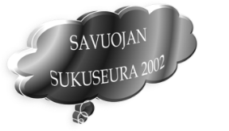 Yhteystietojen muutos 2024

**Savuojan sukuseura ry**

**Yhteystietojen muutoslomake:**

Nimi: ___________________________________________________

**Uudet yhteystiedot:**

Lähiosoite: ___________________________________________________

Postinumero: ___________________________________________________

Postitoimipaikka: ________________________________________________

Puhelinnumero: _________________________________________________

Sähköpostiosoite: ________________________________________________

**Lähetä muuttuneet tiedot tai lomake sähköpostilla**: [savuoja.sukuseura@gmail.com](mailto:savuoja.sukuseura@gmail.com)

Kiitos!